Lidt af hvert fra Haveselskabet Faxe afdeling
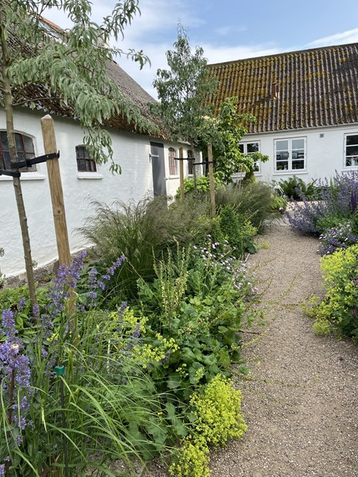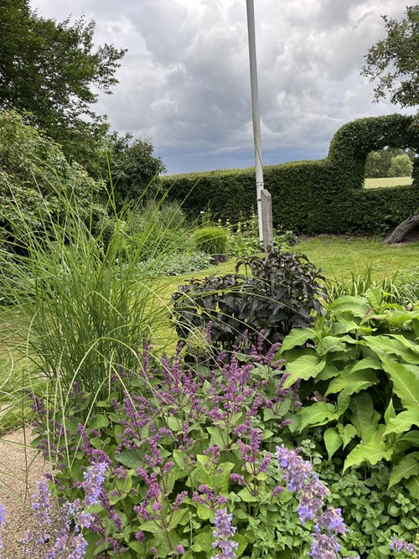
Fotos Inge Madsen
Havebesøg
Tid: Torsdag 27. august kl. 18.30 til 20
Sted: Henriettelundvej 6, Teestrup, 4690 Haslev og Freerslev Annex 3, Freerslev, 4690 Haslev
Pris: 20/40 kr. Børn og unge under 18 år kommer gratis ind.
Der er en ændring i havebesøget torsdag 27. august. Vi er desværre nødt til at aflyse Havebesøget hos Hanne Andersen på Themstrupvej i Haslev – men vi holder fast i Havebesøget hos Inge og Benny Madsen i Teestrup, en herlig have med fine træer, græsser, stauder, stort drivhus, udsigt over marker – en flot beliggenhed. Gårdhaven er designet af Havedesigner Marianne Folling.
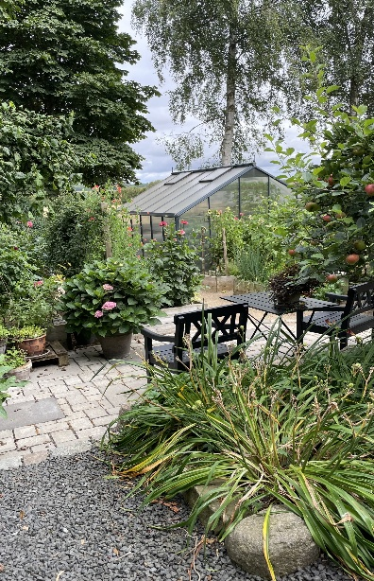 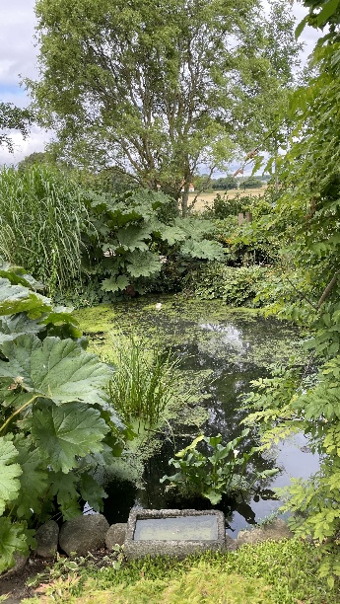 Fotos Brita Juul
Brita og Jens Juul er trådt til med meget kort varsel og inviterer på Havebesøg i ’Haven på Annex’et’, i deres frodige, store og skønne have med mange flotte detaljer – måske har I besøgt haven tidligere, men har I set det nye drivhus og den fine plads omkring eller set haven på denne tid af sommeren? Den er et besøg eller et genbesøg værd.

Guidet tur i Vemmetofte klosterpark – stadig ledige pladser
Sted: Parkeringspladsen ved Vemmetoftevej 34, 4640, Faxe-Ladeplads
Tid: Mandag 31. august kl. 18.30 -20
Pris: 50/100 kr. medlem/ikke medlem
Direktør og skovrider Leif J Madsen tager os med på en tur både på voldgravsøen og udenfor. Og vi gør afstikkere til et par områder udenfor klosterhaven, som har fået præg heraf. Vi skal således både høre om Verdens ende, den ydre voldgrav, Prinsessens rosenhave, Ishuset og Prins Carls fiskedam.
Tilmelding nødvendig til Trine Lilleng på Faxe@haveselskabet.dk. Senest 15. august - tidsfrist udvidet til 25. august.
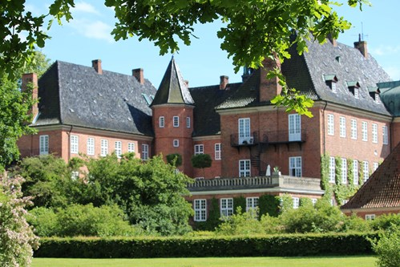 Foto Vemmetofte Kloster v. Leif J Madsen

HAVEMARKED PÅ RØNNEBÆKSHOLM
Vi er nu i august måned og det er tid til at plante nyt. Så vil I inspireres og købe gode planter og andet til haven holder Næstved, Vordingborg og Faxe afdelinger traditionen tro havemarked på Rønnebæksholm lørdag den 22. august kl. 10-14.
Der er både professionelle og private stande. Vil du have en stand så kontakter du snarest Haveselskabet Næstved.
Der er altid en dejlig stemning, når havefolket mødes. Haveselskaberne har en stand, hvor I får tilbudt fordelagtige medlemskaber, og altid kan få en god havesnak.
Vi har traditionen tro en buketkonkurrence. Buketten skal være bundet af dig. Den skal passe i den vase, du ser billede af nedenfor. Den skal indleveres senes klokken 10.00. Og publikums stemmer afgør vinderen som offentliggøres ca. kl. 12.30. Der er gevinster til de tre flotteste buketter og der trækkes lod om gevinster blandt publikum der har afgivet en stemme.
Tag kurven under armen og drag til Rønnebæksholm lørdag 22. August kl. 10-14. Vi lover, at du kan fylde kurven med nye planter og andet godt til haven.
I tillæg har Kunstmuseet også mange aktiviteter i parken, Herregårdshaven, ligesom billetten giver adgang til selve kunstmuseets udstilling
Det koster 40 kr. at komme ind med adgang til havemarkedet, kunstmuseet Rønnebæksholm og deres smukke have. Børn gratis.
Mulighed for at købe kaffe, kage og pølser mm.
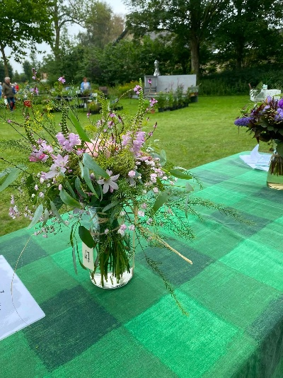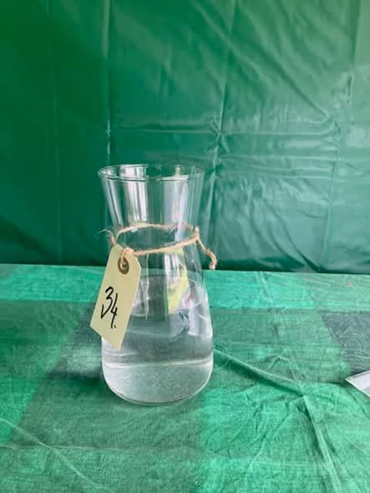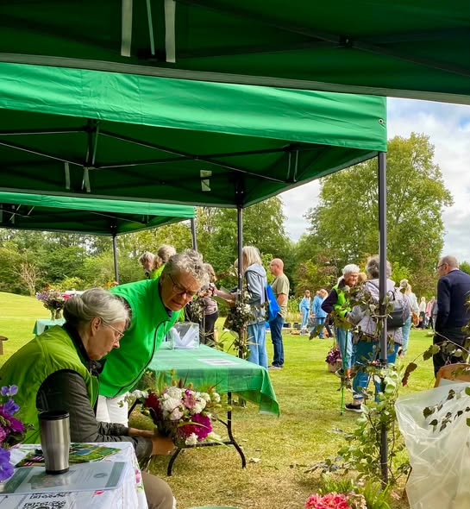
Fotos Jonna Krouel og Trine Lilleng

På bestyrelsens vegne
Kontakt
Formand Trine Lilleng
Tlf. 21132176
Mail: Faxe@haveselskabet.dk
Hjemmeside: Haveselskabet Faxe
Følg os på Facebook: https://www.facebook.com/HaveselskabetFaxe og Instagram: Haveselskabet Faxe
For arrangementer med reserveret plads og forudbetaling, anvend enten MobilePay 87849 eller Arbejdernes Landsbank 5317-0248189. Det er vigtigt at navnet noteres på betalingen.

NB. Ved Haveselskabet Faxe afdelings arrangementer, tages der billeder der muligvis vil blive anvendt til at promovere afdelingen på de sociale medier, hjemmeside, nyhedsmail eller lignende. Gør gerne bestyrelsen opmærksom på, hvis du ønsker at frabede dig dette

